ИНСТРУКЦИЯ ПО РАБОТЕ
НА ПОРТАЛЕ ДЛЯ СОИСКАТЕЛЕЙ
www.trudvsem.ru

Регистрация на портале  Установите переключатель  в положение "Я соискатель".  Установите переключатель в положение "Я соискатель".  Для входа в личный кабинет или регистрации на портале перейдите по ссылке "Личный кабинет" в правом верхнем углу главной страницы портала. При нажатии ссылки "Личный кабинет" на экране отразится страница авторизации/регистрации пользователя.  Для авторизации на портале "Работа в России" в качестве соискателя воспользуйтесь единой системой аутентификации и идентификации, для этого нажмите кнопку "Войти через ЕСИА". При нажатии кнопки на экране отобразится страница авторизации/регистрации ЕСИА.  Если Вы еще не зарегистрированы на портале "Работа в России" воспользуйтесь ссылкой зарегистрируйтесь.  В личном кабинете Вы можете: составить сразу несколько резюме; редактировать свои резюме; менять настройки видимости. |  |  |  | Конструктор резюме  Для того, чтобы добавить резюме, Вы должны быть зарегистрированным пользователем!  Форма создания резюме состоит из нескольких тематических блоков.  Основная информация - Фамилия Имя Отчество. Дата рождения. Пол заполняются при регистрации соискателя. Вы можете добавить свою фотографию. Укажите желаемую должность - она будет названием резюме.  Пожелания к вакансии - график работы и тип занятости; готовность к командировкам и переобучению; готовность к переезду.  Контактная информация  История трудовой деятельности - самый важный блок резюме. По нему работодатели будут оценивать Ваши профессиональные компетенции. Укажите компании, в которых Вы работали, Вашу должность в них и период работы. Перечислите основные обязанности и достижения на этой должности. Пишите кратко, но содержательно.  Образование, профессия  Повышение квалификации/ курсы  Владение языками - нередко серьезное преимущество.  Иные документы - водительские права, сертификаты.  Рекомендации - характеристики с прежних мест работы.  Личные и профессиональные качества - навыки и умения, которые не были отражены ранее в резюме и которые могут пригодиться Вам в работе.  Кнопки "Сохранить" и "Сохранить и опубликовать" станут активными только после заполнения всех обязательных полей. Чтобы резюме стало видно работодателям, оно должно пройти модерацию. О статусе Вы узнаете из списка своих вакансий. Также Вы сможете посмотреть, кто просматривал Ваши вакансии.  На странице "Мои резюме" Вы можете: редактировать резюме; изменить видимость; дублировать резюме поднять резюме в поиске на портале; удалить резюме.  Отклики и приглашения  Отклик на вакансию. Перейдя по ссылке подходящей вакансии, Вы можете создать отклик на вакансию - кнопка "Откликнуться". Система предложит Вам выбрать резюме для отправки. Также у Вас есть возможность написать сопроводительное письмо. Ваше резюме с сопроводительным письмом будет отправлено работодателю, и на странице работодателя "Отклики и приглашения" появится новый отклик кандидата.  Приглашение работодателя - это его реакция на Ваше резюме. Работодатель может отправить Вам приглашение в двух случаях: если он самостоятельно нашёл Ваше резюме в базе портала; если Вы отправили своё резюме на интересующую вакансию.  Работодатель, которого заинтересовало Ваше резюме, может отправить Вам приглашение на собеседование.  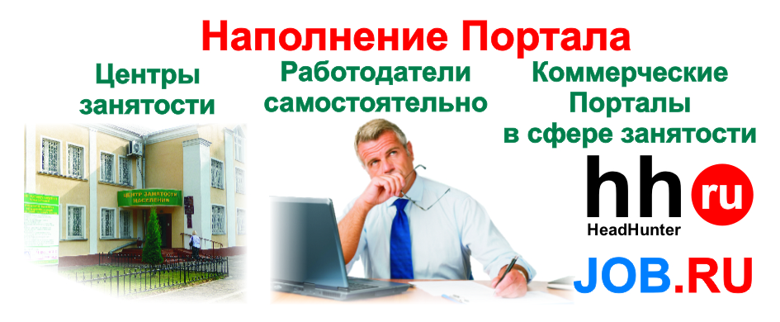  Департамент государственной службы  занятости населения Смоленской области  214000, г.Смоленск, ул. Воровского, д. 28  Телефон "горячей линии”: (8-481-2)32-67-32.  E-mail: zanruk@admin-smolensk.ru  Адрес сайта: http://smolensk.regiontrud.ru/
На портале “Работа в России” Вы можете:
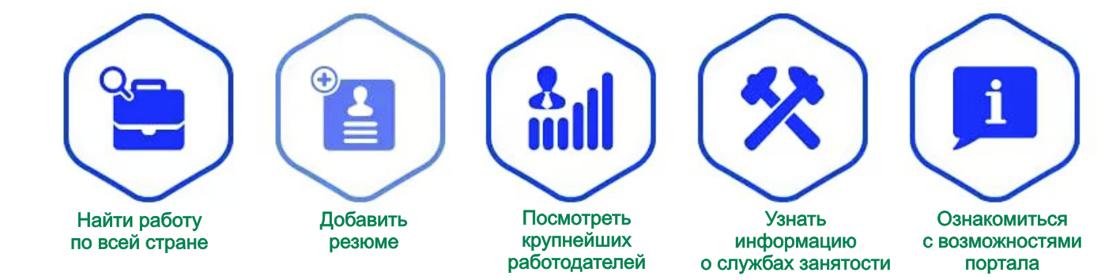
Поиск вакансий
Для просмотра вакансий не обязательно регистрироваться!
Вы можете указать название вакансии в поисковой строке. Результаты поиска будут доступны Вам в виде списка вакансий.
Для удобства поиска можно использовать различные фильтры:
по региону;  по опыту работы;  по профессии;  с предоставлением жилья; | по заработной плате;  по сфере деятельности;  по типу занятости; | подходящие  социально  незащищенным  группам граждан.
Найденные вакансии можно просмотреть в удобном виде:
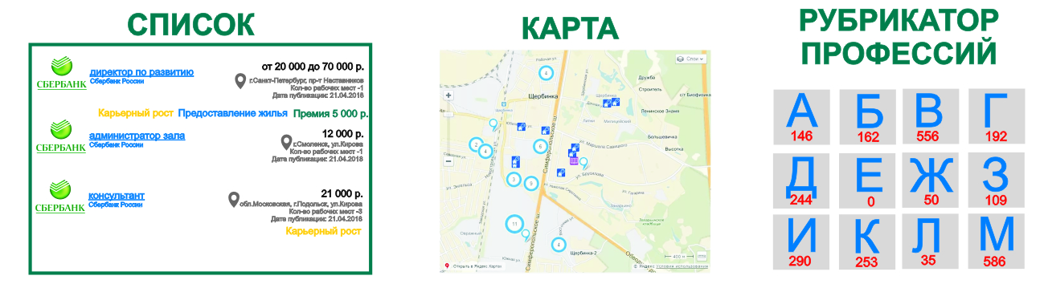
На карте отображаются не только доступные ВАКАНСИИ,
но и объекты социальной инфраструктуры,
их телефоны и адреса
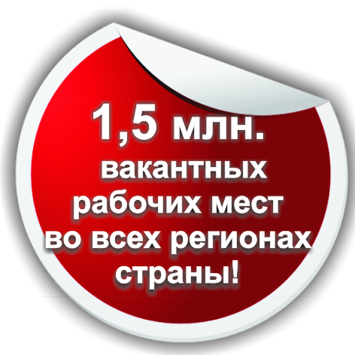
Каждая вакансия содержит следующие данные:
наименование вакансии;  дата публикации компании;  адрес вакансии;  карьерный рост;  должностные обязанности;  социальный пакет; | наименование компании;  заработная плата;  наличие и размер премии;  предоставление жилья;  требования к кандидату;  местоположение на карте.
Работа в России
Общероссийская база вакансий
✓Я могу быстро и легко разместить резюме и найти работу;

✓Сравнить регионы и найти привлекательные возможности для работы по всей стране;

✓Я уверен в полноте и достоверности данных о вакансиях в каждом регионе;

✓Мне больше не надо ждать в очереди в службах занятости, так как Портал уже с ними сотрудничает!

✓О появлении новых интересных вакансий я получаю уведомление!

